

UNIVERSITÄT  
BAYREUTH

Seminar „Übungen im Vortragen – PC“

Die elektrische Reihen-Schaltung

Lisa Dorn, WS 11/12

Gliederung

1 Die elektrische Reihen-Schaltung im Allgemeinen 2

1.1 Eigenschaften 2

1.2 Gesetzmäßigkeiten 1 2

1.3 Versuch: Zitronen-Batterie 2 2

2 Die Anwendung eines Vorwiderstandes [3] 3

1. **Einstieg**: Stellen Sie sich vor, Sie nehmen an einer Safari in Afrika teil und stellen fest, dass Sie den Akku ihres Notebooks vergessen haben. Es ist kein Strom-Netz vorhanden, alles was Sie besitzen sind die Primär-Zellen aus ihrer Digital-Kamera plus deren Ersatz-Zellen.
2. Betrachtet man einen Notebook-Akku (Abb. 1) so fällt auf, dass dieser eine Spannung von 11,1 V liefert. Beim Zerlegen einer handelsüblichen Flach-Batterie wird deutlich, dass diese eine Aneinander-Reihung von drei Primär-Zellen darstellt, deren Spannungen von jeweils 1,5 V sich zu einer Gesamt-Spannung von 4,5 V addieren. Eine solche Verschaltung wird als Reihen-Schaltung bezeichnet. Könnte das also unser Problem lösen?

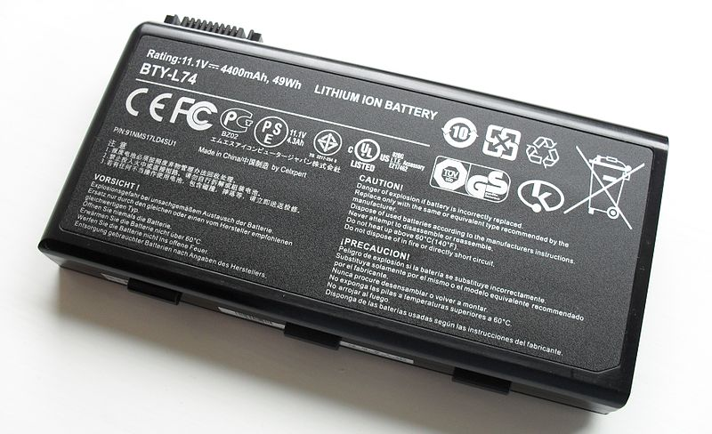

Abb. 1: Notebook-Akku [4].

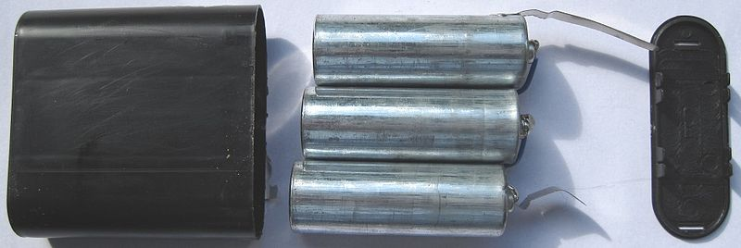

Abb. 2: Zerlegte Flach-Batterie mit 4,5 V [5].

# Die elektrische Reihen-Schaltung im Allgemeinen

## Eigenschaften

Die Reihen-Schaltung beschreibt in der Elektro-Technik die Hintereinander-Schaltung von zwei oder mehreren Bestandteilen innerhalb einer Schaltung. So können zum Beispiel beliebig viele Widerstände mit der gleichen Stärke nacheinander verwendet werden. Eine Reihen-Schaltung darf keine Verzweigungen aufweisen.

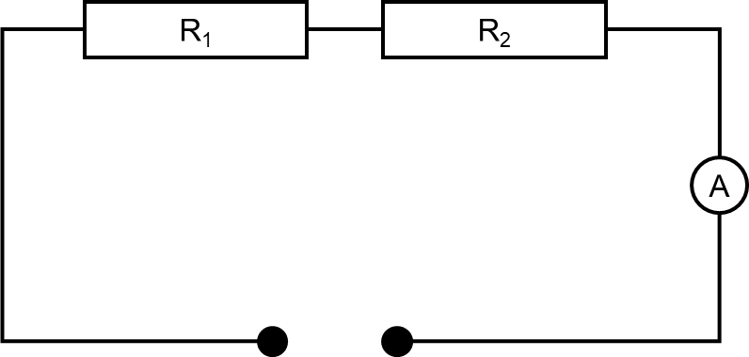

Abb. 3: Schema einer Reihen-Schaltung.

## Gesetzmäßigkeiten 1

* die Strom-Stärke „I“ ist an jedem Widerstand gleich:
$$\text{I} \text{= }{\text{I}}_{\text{1}} \text{=} {\text{I}}_{\text{2}} \text{=} \text{…} \text{=}{\text{I}}_{\text{n}}$$

* die Summe der Spannungsabfälle an den Einzel-Widerständen ist gleich der Gesamt-Spannung:
$${\text{U}}_{\text{ges}}\text{= }{\text{U}}_{\text{1}} \text{+} {\text{U}}_{\text{2}} \text{+} \text{…} \text{+} {\text{U}}_{\text{n}}$$

* für die Widerstände gilt:

$${\text{R}}_{\text{ges}} \text{= }\frac{{\text{U}}_{\text{ges}}}{\text{I}}\text{=}\frac{{\text{U}}_{\text{1}} \text{+} {\text{U}}_{\text{2}}}{\text{I}} \text{=} \frac{{\text{U}}_{\text{1}}}{\text{I}} \text{+}\frac{{\text{U}}_{\text{2}}}{\text{I}} \text{=}{ \text{R}}_{\text{1}} \text{+} {\text{R}}_{\text{2}}$$

## Versuch: Zitronen-Batterie 2

**Experiment**: Zitronen-Batterie, Addition der Einzel-Spannungen

**Material**:

* Drähte
* Kabel
* Krokodil-Klemmen
* Kupfer-Nägel
* Zink-Nägel
* Spannungsmessgerät

**Chemikalien**:

* Zitronen

**Durchführung**: Man steckt in jede Zitrone jeweils einen Kupfer-Nagel und einen Zink-Nagel. (Dürfen sich nicht berühren!) Anschließend verbindet man mit Hilfe der Drähte den jeweiligen Kupfer-Nagel der einen Zitrone mit den Zink-Nagel der darauf folgenden Zitrone usw. Die sich am Anfang bzw. am Ende befindenden Zitronen werden über die Drähte mit Krokodil-Klemmen an das Spannungsmessgerät geschlossen. Dabei sollte der freie Kupfer-Nagel mit dem Plus-Pol und der freie Zink-Nagel mit dem Minus-Pol verbunden sein.

**Beobachtung**: Es ist eine elektrische Spannung messbar, die sich erhöht, wenn weitere Zitronen in Reihe geschaltet werden.

**Interpretation**: Der Zitronen-Saft ist säurehaltig. Die enthaltenden Ionen sind in der Lage, Ladungen zu transportieren und leiten deshalb den elektrischen Strom.

# Die Anwendung eines Vorwiderstandes [3]

Ein Vorwiderstand (Rv)dient zum Schutz des eigentlichen Verbrauchers und wird daher dem Verbraucher vorgeschaltet. Somit kann man das Gerät auch an Spannungsquellen mit einer höheren Spannung anschließen.

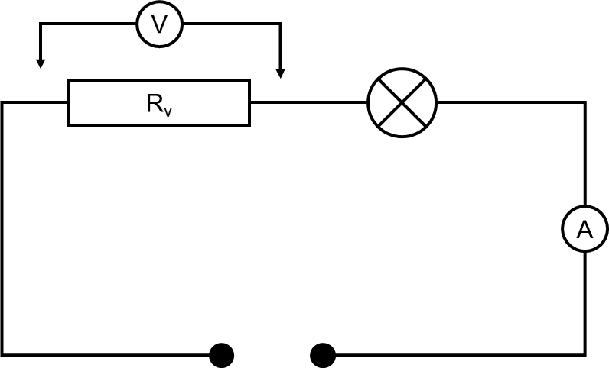

Abb. 4: Schalt-Bild mit Vorwiderstand

1. **Zusammenfassung**. Das Notebook kann mit einer Reihen-Schaltung aus mindestens acht Primär-Zellen (je 1,5 V) betrieben werden. Die Gesamt-Spannung beträgt somit 12 V, was höher ist als die erforderliche Spannung von 11,1 V. Daher sollte zur Sicherheit ein geeigneter Vorwiderstand verwendet werden. Allerdings muss darauf geachtet werden, dass der Ausfall eines der in Reihe geschalteten Elemente den Ausfall der gesamten Reihen-Schaltung bedeutet.

**Quellen:**

1. <http://www.elektronik-kompendium.de/sites/slt/0110191.htm>; (24.02.2013)
2. <http://physikshow.uni-bonn.de/versuche/zitronenbatterie.pdf>; (22.04.2003) (Quelle verschollen, 14.07.2020)
3. Realschule Bayern, Physik 10, Cornelsen Verlag, Berlin 2004
4. Notebook-Akku: <https://commons.wikimedia.org/wiki/File:Li_ion_laptop_battery.jpg?uselang=de>; Urheber: Kristoferb; Lizenz: [„Namensnennung – Weitergabe unter gleichen Bedingungen 3.0 nicht portiert“](https://creativecommons.org/licenses/by-sa/3.0/deed.de); 14.07.2020
5. Flach-Batterie: <https://commons.wikimedia.org/wiki/File:4,5V_lantern_3_cell_opened-1.jpg?uselang=de>; Urheber: Lead holder; Lizenz: [„Namensnennung – Weitergabe unter gleichen Bedingungen 3.0 nicht portiert“](https://creativecommons.org/licenses/by-sa/3.0/deed.de); 14.07.2020